|  |  |  |
| --- | --- | --- |
|  | 年　　月　　日 |  |
| クラス　　　番号　　　名前 | **／50** |

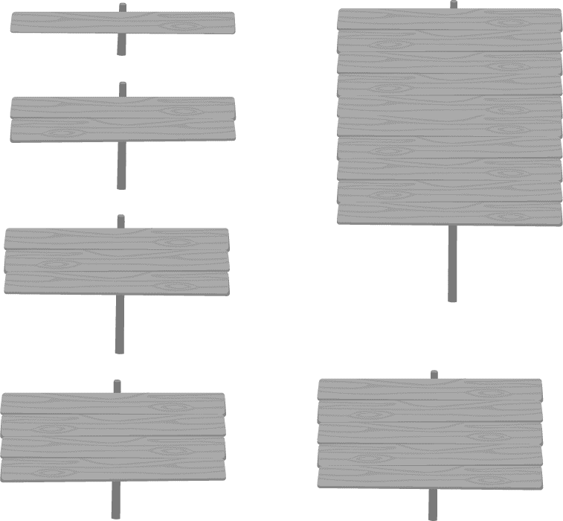

**楽典 ミニドリル**

**Ｎｏ．６**

　　①～⑤の音名をドイツ語式表記（C D E …H）で答えなさい。（2点×5＝10点）

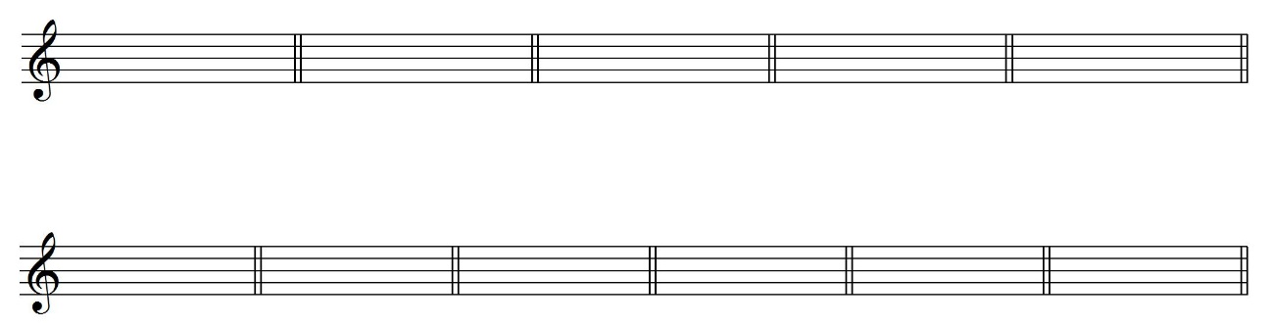 ①　　　　　　　　　②　　　　　　　　　③　　　　　　　 　④　　　　　 　 　⑤



Fes

His

Eis

His

Fes

（ 　 　　　 ） （　 　　　 ）　　（　 　　　 ）　 （　 　　　 ）　 （　 　　　 ）

 次の音階の調と種類を答えなさい。（3点×4＝12点）

へ短調　和声的短音階

へ長調　長音階

①（　　　　　　　　　　　　　　）　　　　　②（　　　　　　　　　　　　　　）







変ト長調　長音階

ロ長調　長音階

　　　　　　③（　　　　　　　　　　　　　　）　　　　　④（　　　　　　　　　　　　　　）





 演奏する順番を答えなさい。　（3点×2＝6点）



C

G

F

E

D

A

B

①

C:\Users\NT1429\Desktop\楽典そざい2\編集済み\fine.png

　　　　　　　（ ）

E

A B C D E F G D E F

to

Coda

D

C

B

A

②



A B C D A E

（ ）

 次のコードネームになるように全音符で記入しなさい。（2点×6＝12点）※どの高さに記入してもよい。

1.  C7　　　　　　② Caug　　　 ③ Cm7-5　　　　④ Cadd9 　　　⑤ C-9　　　　　⑥ Cdim7





or

 ソナタ形式について，次の空欄を埋めなさい。（2点×5＝10点）

再現

提示

①（　　　　）部　　 　　　　　　　 ③（　　　　）部

展開

第１主題　→　第２主題　　→　②（　　　　）部　→　第１主題　→　第２主題

主調がへ長調のとき，

ハ長

①部では，第１主題がへ長調，第２主題が④（　　　　）調で現れる。

へ長

③部では，第１主題がへ長調，第２主題が⑤（　　　　）調で現れる。